动力电池深度学习 · 60 天进阶课程
动力电池如何工作？
从离子迁移到电压、容量、能量与功率
第 01 期 | 2026-09-01 | 基础建模
本期一句话 动力电池不是“装电的箱子”，而是一套把化学势能与电能可逆转换、同时受材料、传输、热和安全边界共同限制的动态系统。

适合读者：工程师、项目经理、产业研究者及希望建立完整电池认知框架的学习者

1 本期学习目标
- 能用“电子走外电路、锂离子走内部电解质”解释锂离子电池的充放电。
- 能区分电压、电流、容量、能量、功率与 C 倍率，并使用正确单位。
- 能将 SOC、DOD、SOH 放入同一个状态框架，理解它们为什么需要估算和明确口径。
- 能用简化计算从单体推到电池包，并识别系统设计中“能量”与“功率”的不同约束。
- 看懂端电压下降和 I²R 发热的工程含义，为后续 BMS、热管理和快充课程建立底层模型。

2 先建一张“系统地图”
动力电池的任务是在车辆需要时高效、可控地交付电能，并在充电时把外部电能转回化学势能。但真正的产品不只是电芯：电芯提供电化学转换，结构件提供机械和密封边界，热管理维持适宜温度，BMS 估计状态并限制风险，高压配电把能量安全送到电驱、充电系统和其他负载。
电芯 Cell | 最小电化学储能单元；电压、容量、内阻和温度是最基础的可观察量。
模组 Module | 将多个电芯电连接、机械固定并进行一定热管理；新架构中可弱化或取消独立模组。
电池包 Pack | 包含电芯/模组、箱体、热管理、BMS、高压继电器、保险与传感器的完整成套系统。
整车能量系统 | 电池包与电驱、OBC/DC-DC、充电口、热管理和整车控制器协同；最终指标是可用性能，不是单个电芯的实验室最优值。
建模原则 任何“这块电池多少度电”的问题，都应先问清层级（电芯/包）、边界（标称/可用）、温度、电流和老化状态。

3 锂离子电池的充放电原理

3.1 两条同时发生的“电荷通道”
放电时，负极中的锂处于较高化学势能状态。锂离子通过电解液和隔膜向正极迁移；与此同时，电子不能穿过理想的隔膜，只能经外部回路流经负载。正是这条外部电子通道对电机做功，车辆才获得驱动力。充电时外部电源提供高于电池反向电势的电压，使电子和锂离子沿相反方向返回负极存储。[1][2]
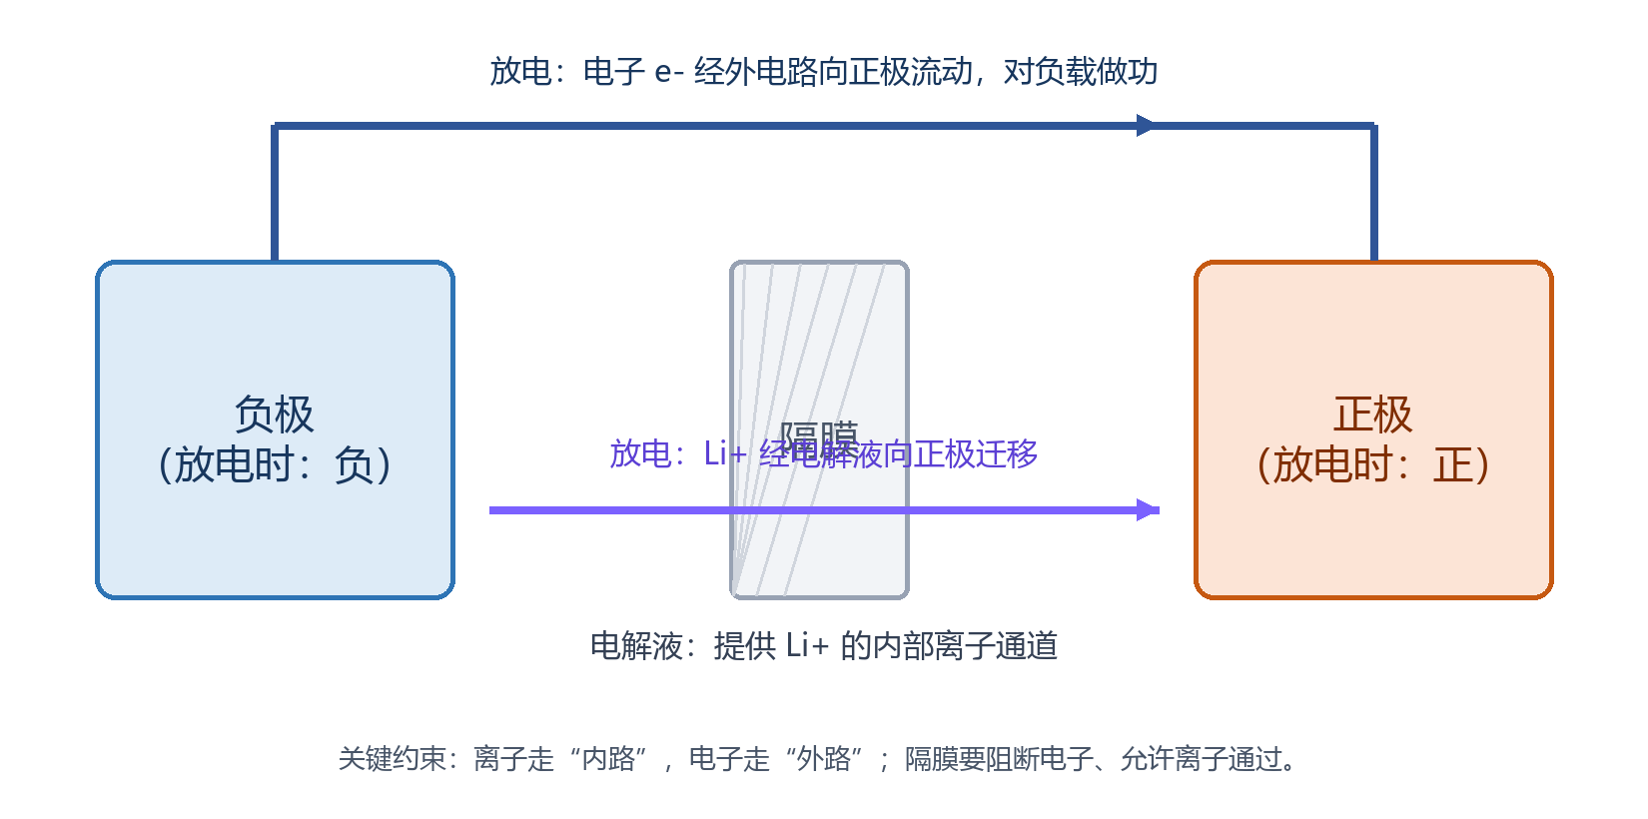
图 1 锂离子电池放电时的双通道示意（本文绘制，原理参考 [1][2]）

3.2 五类核心组件的分工
组件 | 核心作用 | 允许通过 | 工程上怕什么
正极 | 主要决定工作电位、比容量和热稳定性 | Li⁺ 和电子（分走内外通道） | 高电压下结构退化、释氧、界面副反应
负极 | 在充电时存储锂，常见为石墨体系 | Li⁺ 嵌入/脱出；电子经集流体 | 低温快充析锂、SEI 增长、颗粒开裂
电解液 | 在两极之间传导锂离子并参与界面膜形成 | Li⁺；理想情况下不承担电子传导 | 高温/高电压分解、可燃性、水分杂质
隔膜 | 物理隔开正负极，同时保持电解液浸润通道 | Li⁺；阻止电子直接通过 | 刺穿、收缩、局部短路、浸润不良
集流体/极耳 | 汇集并导出电子，连接外部回路 | 电子 | 腐蚀、焊接缺陷、接触电阻和局部发热
表 1 来源：依据 DOE 对锂离子电池基本结构和电荷迁移的说明整理，并加入工程失效视角。[1][2][3]
重要边界 “正极/负极”是工程上相对稳定的命名；“阳极/阴极”严格来说与氧化/还原反应对应，充电和放电时会互换。动力电池工程沟通建议优先使用“正极/负极”避免混淆。

4 九个核心量：不要把“大”当成同一件事
动力电池的指标最容易在单位和口径上出错。下表把核心量放在同一框架中。为了简化，本期先使用标量和集中参数模型；后续课程会引入温度、速率和空间分布。
量 | 常用符号 | 定义/关系 | 常用单位 | 工程解读
电压 | U 或 V | 单位电荷的电势能差 | V | 不是“剩余电量”的直接同义词
电流 | I | 单位时间通过的电荷量 | A | 决定瞬时功率和欧姆发热强度
容量 | Q | Q = ∫ I dt | Ah | 表示能交付多少电荷，不等于能量
能量 | E | E = ∫ U I dt | Wh 或 kWh | 决定可用电量规模和续航上限
功率 | P | P = U I | W 或 kW | 表示单位时间交付能量的速度
C 倍率 | C-rate | I / Qrated | h⁻¹（常写 1C、2C） | 1C 是以额定容量数值对应的电流充/放电
荷电状态 | SOC | Qremaining / Qavailable | % | BMS 估算值，不是直接传感器测量值
放电深度 | DOD | 本次已放出容量/参考容量 | % | 在同一参考基准下，常近似有 DOD = 100% - SOC
健康状态 | SOH | 当前性能/新电池性能的定义化指标 | % | 可按容量、内阻或功率能力定义，必须先说明口径
表 2 说明：数学关系的正负号依电流约定而定；在工程文档中必须先声明“充电为正”还是“放电为正”。

4.1 容量与能量：Ah 和 kWh 不是一回事
Q = ∫ I dt | Q 为容量（Ah）；I 为电流（A）；t 为时间（h）。若电流近似恒定，则 Q ≈ I·t。

E = ∫ U I dt ≈ Uavg · Q | E 为能量（Wh）；U 为端电压（V）；Uavg 为放电过程的平均电压。当电压不是常数时，不能只用“标称电压 × Ah”代替精确积分。

两个电池都是 100 Ah，若一个平均放电电压 3.2 V，另一个为 3.7 V，它们的电荷容量相同，能量却约为 320 Wh 与 370 Wh。因此 Ah 不能独立回答“能跑多远”。

4.2 功率与 C 倍率：强度和速度的语言
P = U I | P 为电功率（W）。在同一功率下，提高系统电压可降低电流；电流降低又会降低导体和内阻上的 I²R 损耗。

C-rate = I / Qrated | Qrated 为额定容量（Ah）。对 100 Ah 电芯，1C 对应 100 A，2C 对应 200 A。“理论 1 小时放完”只是标度直觉，实际受截止电压、温度、容量率效应和 BMS 限制影响。

5 从电芯到电池包：串并联的第一个计算
串联主要提高电压，并联主要提高 Ah 容量和电流承载能力。假设每个电芯的标称电压为 Ucell、容量为 Qcell，电池包串联数 Ns、并联数 Np，则在忽略差异和损耗时：
Upack = Ns · Ucell | 串联回路中各电芯电流相同，电压相加。

Qpack = Np · Qcell | 理想并联支路电压相同，容量与可分担电流大体相加。

Epack ≈ Ns · Np · Ucell · Qcell | 这是标称能量的快速估算。实际可用能量要再扣除 SOC 窗口、温度/倍率影响、不一致性余量和系统损耗。

5.1 算一遍：简化的乘用车电池包
假设参数 | 电芯 3.65 V、50 Ah；108S4P；系统可用 SOC 窗口 90%；能量路径综合效率 94%。
标称电压 | 108 × 3.65 V = 394.2 V。
标称容量 | 4 × 50 Ah = 200 Ah。
标称能量 | 394.2 V × 200 Ah = 78,840 Wh ≈ 78.8 kWh。
可用直流能量 | 78.8 kWh × 90% ≈ 71.0 kWh。
到车轮的简化能量 | 71.0 kWh × 94% ≈ 66.7 kWh（未单独扣除空调等附件能耗）。
粗略续航 | 若车轮端平均需求为 15 kWh/100 km，则 66.7 / 15 × 100 ≈ 445 km。
计算的用法 这不是一个精确续航预测模型，而是用来检查量级和口径的“一阶模型”。真实续航还会受车速、风阻、滚阻、坡度、环境温度、热管理、回收策略和驾驶风格影响。

6 理想电源为什么不存在：内阻、极化与热
电池的开路电压 OCV 是无负载平衡附近的电压，而车辆加速时看到的是带载端电压。一个最简单的一阶视角是，放电时端电压约等于 OCV 减去欧姆压降和动态极化压降：
Uterm ≈ OCV(SOC,T) - I RΩ - ηpol | Uterm 为端电压（V）；RΩ 为欧姆等效内阻（Ω）；ηpol 为浓差/电化学极化导致的过电位（V）；T 为温度（°C 或 K，应声明）。

Ploss,Ω = I² RΩ | 欧姆发热与电流平方成正比。若电流加倍、内阻不变，欧姆发热变为 4 倍。

内阻并非一个永恒常数：它与 SOC、温度、脉冲时间尺度、老化和测试方法有关。低温、低 SOC 和老化常会使带载压降增大，终端便可能更早触及欠压边界。所以一块还有“一些电量”的电池，也可能无法交付驾驶员要求的峰值功率。

7 典型工程场景：低温低 SOC 时的急加速
场景：车辆在 -10 °C 环境停放一夜，电池 SOC 为 15%。驾驶员汇入高速时深踩加速踏板。表面看是“电量没有见底”，但 BMS 可能仍会限制放电功率。
- 低温使电解液离子电导和电极界面动力学变慢，有效内阻与极化增大。
- 低 SOC 使 OCV 水平和电压裕量更低，同样的电流更容易把端电压拉到单体欠压限值。
- 加速功率 P 需求一定时，若电压下降，交付同样功率需要更大电流，进一步放大 I²R 发热和压降。
- 电池包受最弱单体约束；即使平均 SOC 尚可，不一致性也可能使一个单体先触及边界。
- BMS 因此需根据温度、SOC、SOH、电压余量和持续时间给出 SOP（可用功率），整车控制器再限制扇区扭矩。
诊断提问顺序 不要先问“是不是电芯太差”。先看温度、SOC、请求电流、最低单体电压、压差、持续时间和功率限值来源，再区分材料极化、连接电阻、不一致性与估算策略问题。

8 常见误区
误区 1：电压等于电量。电压与 SOC 有关，但也受温度、电流、极化和静置时间影响；不能把带载电压直接当成剩余容量。
误区 2：Ah 越大，能量一定越大。能量还要乘电压并考虑放电过程；跨电压平台或跨系统比较 Ah 没有意义。
误区 3：1C 放电就一定精确一小时。1C 是用额定容量标度电流的方法；实际可持续时间受截止条件和环境影响。
误区 4：电池包能力等于单体最好值乘数量。电池包常受最弱单体、热边界、连接电阻、SOC 窗口和 BMS 标定限制。
误区 5：SOC 80% 就表示还有新电池标称能量的 80%。SOC 的分母常是当前可用容量；电池老化后 SOH 下降，SOC 相同不代表绝对 kWh 相同。

9 本期小结
- 锂离子电池依靠离子内部迁移与电子外部流动的同步耦合，实现化学能与电能的可逆转换。
- 电压、容量、能量与功率各自回答不同问题；“能存多少”与“瞬时能给多快”必须分开。
- 串联提高电压，并联提高容量与电流分担能力；但电池包的可用能力受最弱单体和系统边界限制。
- SOC、DOD、SOH 都是带定义和参考基准的状态量，开口讨论前先统一口径。
- 内阻和极化使带载电压下降，而 I²R 让高电流代价急剧增大；这是功率限制、热管理和高压平台的共同起点。

10 思考题与简要答案
1. 为什么隔膜必须“阻电子、通离子”？
答：如果电子能直接穿过隔膜，就会在电芯内部形成短路，能量不再经外部负载有序交付，并可能快速发热。离子则必须通过才能维持两极反应的电荷平衡。
2. 一个 3.2 V、100 Ah 的电芯，标称能量约多少？若以 2C 放电，电流约多少？
答：能量约 3.2 × 100 = 320 Wh；2C 电流约 2 × 100 = 200 A。这两个都是标称/快速估算。
3. 为什么同为 150 kW 输出，800 V 系统的干路电流会小于 400 V 系统？
答：因 P = UI，忽略损耗时 I = P/U。150 kW/800 V ≈ 188 A，150 kW/400 V ≈ 375 A。电流降低有利于降低 I²R 损耗，但绝缘、器件和系统设计要求会变。
4. 为什么 SOC 不能像电压和温度那样由传感器直接读出？
答：SOC 是内部化学状态相对可用容量的定义量。BMS 需结合电流积分、电压、温度、模型和校准条件估算，且误差会随传感器偏置和模型不匹配累积。
5. 低温、低 SOC 时为什么更容易出现功率限制？
答：低温使内阻和极化增大，低 SOC 使 OCV 和欠压裕量降低。大电流会产生更大带载压降和热，单体更快触及安全边界，BMS 因此降低 SOP。

11 下一期预告
第 02 期 正极材料的底层逻辑：晶体结构、工作电位、比容量与热稳定性如何共同决定 LFP、NCM 等体系的性能与取舍。

附录 来源与延伸阅读
[1] U.S. Department of Energy, Office of Science. DOE Explains...Batteries. https://www.energy.gov/science/doe-explainsbatteries（访问日期：2026-09-01）。
[2] U.S. Department of Energy. Appendix B: Battery Basics, KORE Power Environmental Assessment Appendices, 2023, pp. 44-45. https://www.energy.gov/sites/default/files/2023-09/KORE_PowerEA_Sept%202023%20Appendices.pdf（访问日期：2026-09-01）。
[3] Clean Energy Manufacturing Analysis Center / National Renewable Energy Laboratory. Automotive Lithium-ion Battery Supply Chain and U.S. Competitiveness Considerations, 2015, p. 7. https://www.energy.gov/sites/prod/files/2015/06/f23/Lithium-ion%20Battery%20CEMAC.pdf（访问日期：2026-09-01）。
[4] U.S. Department of Energy / Sandia National Laboratories. DOE/EPRI 2013 Electricity Storage Handbook in Collaboration with NRECA, Chapter 2: Electricity Storage Technologies. https://www.energy.gov/sites/prod/files/2013/08/f2/ElecStorageHndbk2013.pdf（访问日期：2026-09-01）。
注：本期中的乘用车电池包数值案例为教学用简化假设，不对应任何具体车型或供应商产品。

